AÇILAR
Aşağıdaki soruları doğru, yanlış şeklinde cevaplayınız
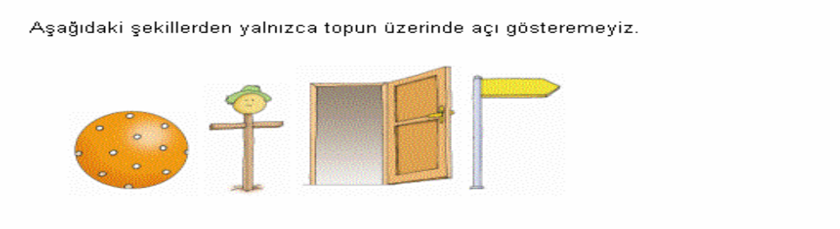D ( ) Y ( ) 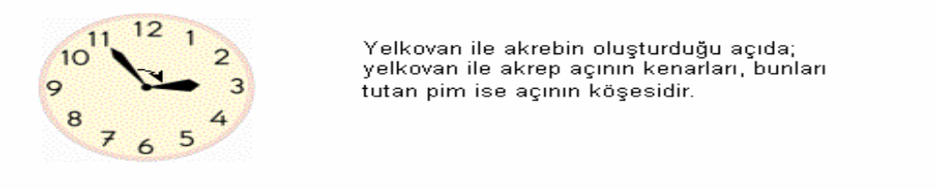 D ( ) Y ( ) 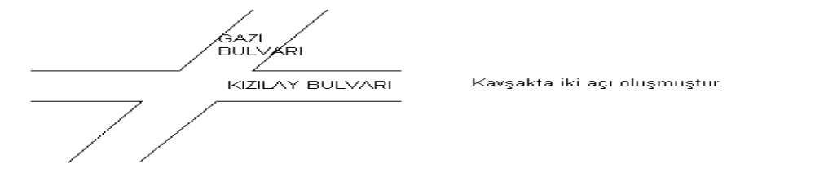D ( ) Y ( ) 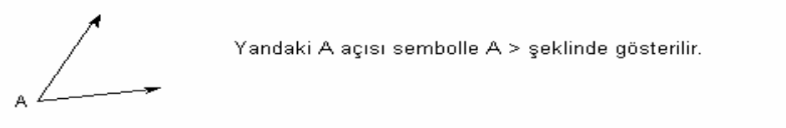 D ( ) Y ( ) 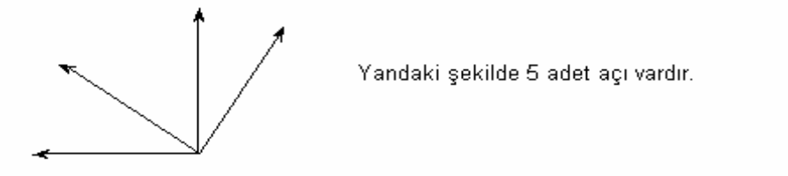 D ( ) Y ( ) 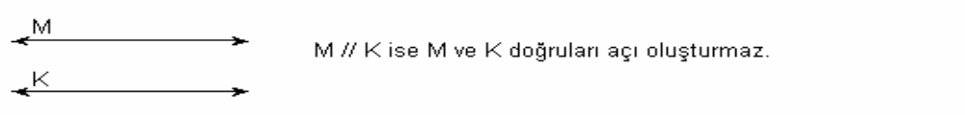 D ( ) Y ( ) 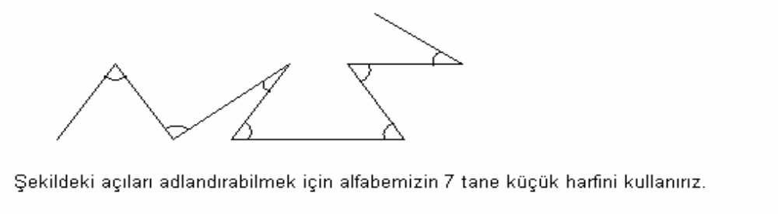 D ( ) Y ( ) 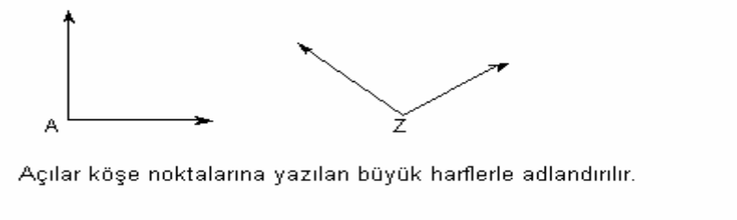 D ( ) Y ( )

AŞAĞIDAKİ AÇILARI BULARAK ADLANDIRINIZ
1--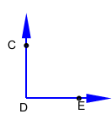  …………………………………… | 2--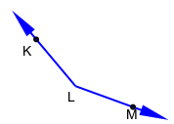  ……………………………….
3--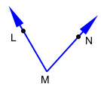  …………………………… | 4—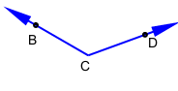  ………………………
5--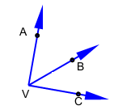……………… ……………. | 6--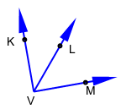  ……………… ………….. ……………….
7--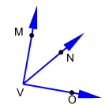  …………… …………… …………… | 8--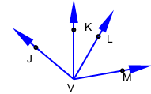  ………….. ………….. ……………  …………… ………………
9--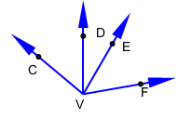  ……………… ……………… …………………  ……………… ……………… | 10—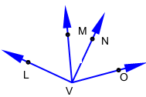  ……………… …………… ……………………  ………………… ………………..

…………………………………………………………………………………………………………………………………………………………………………………………………………………………………………………………………………………………………………………………………………………………………………………………………………………………………………………………………………………………………………………………………………………………………………………………………………………………………………………………………………………………………………………………………………………………………………………………………………………………………………………………………………………………………………………………………………………………………………………………………………………………………………………………………………………………………………………………………………………………………………………………………………………………………………………………………………………………………………………………………………………………………………………………………………………………………………………………………………………………………………………………………………………..

ETKİNLİK SAYFASI

Aşağıdaki tabloda yer alan sözcüklerin karşılarına zıt anlamlılarını yazınız.

büyük | küçük
şişman
güzel
iyi
alt
içeri
aşağı
sert
boş
gülmek
üzülmek
iyimser
genç
sıcak
tatlı
ıslak
zarar
doğru
açık
kuzey
doğu
gece
akşam
az
uzun
kalın
pahalı
soyut
yavaş
çalışkan
temiz
eksik
evet
savaş

Aşağıdaki tabloda yer alan sözcüklerin karşılarına eş anlamlılarını yazınız.
sağlık | sıhhat
ihtiyar
ıslak
zarar
anı
cevap
emir
tamirat
hekim
sene
savaş
uygar
dergi
şair
ırmak
hikaye
surat
düşünce
özen
zor
kuvvet
varlıklı
al
ak
mana
üzüntü
eser
bilim
bilgin
güz
cümle
sözcük
temiz
okul

